Предложение по благоустройству общественной территории

с. Крылово ул. Ленина.

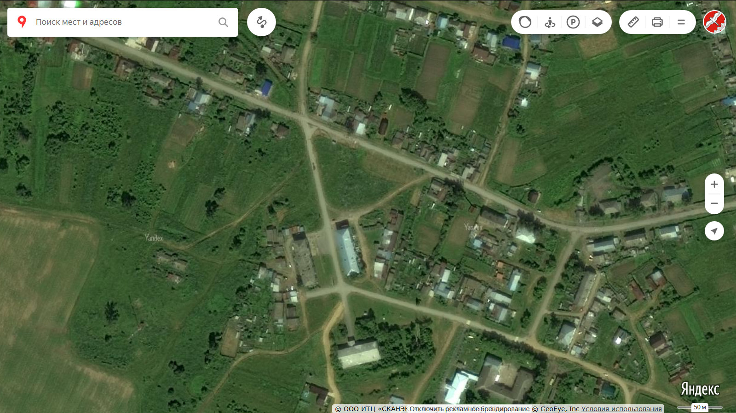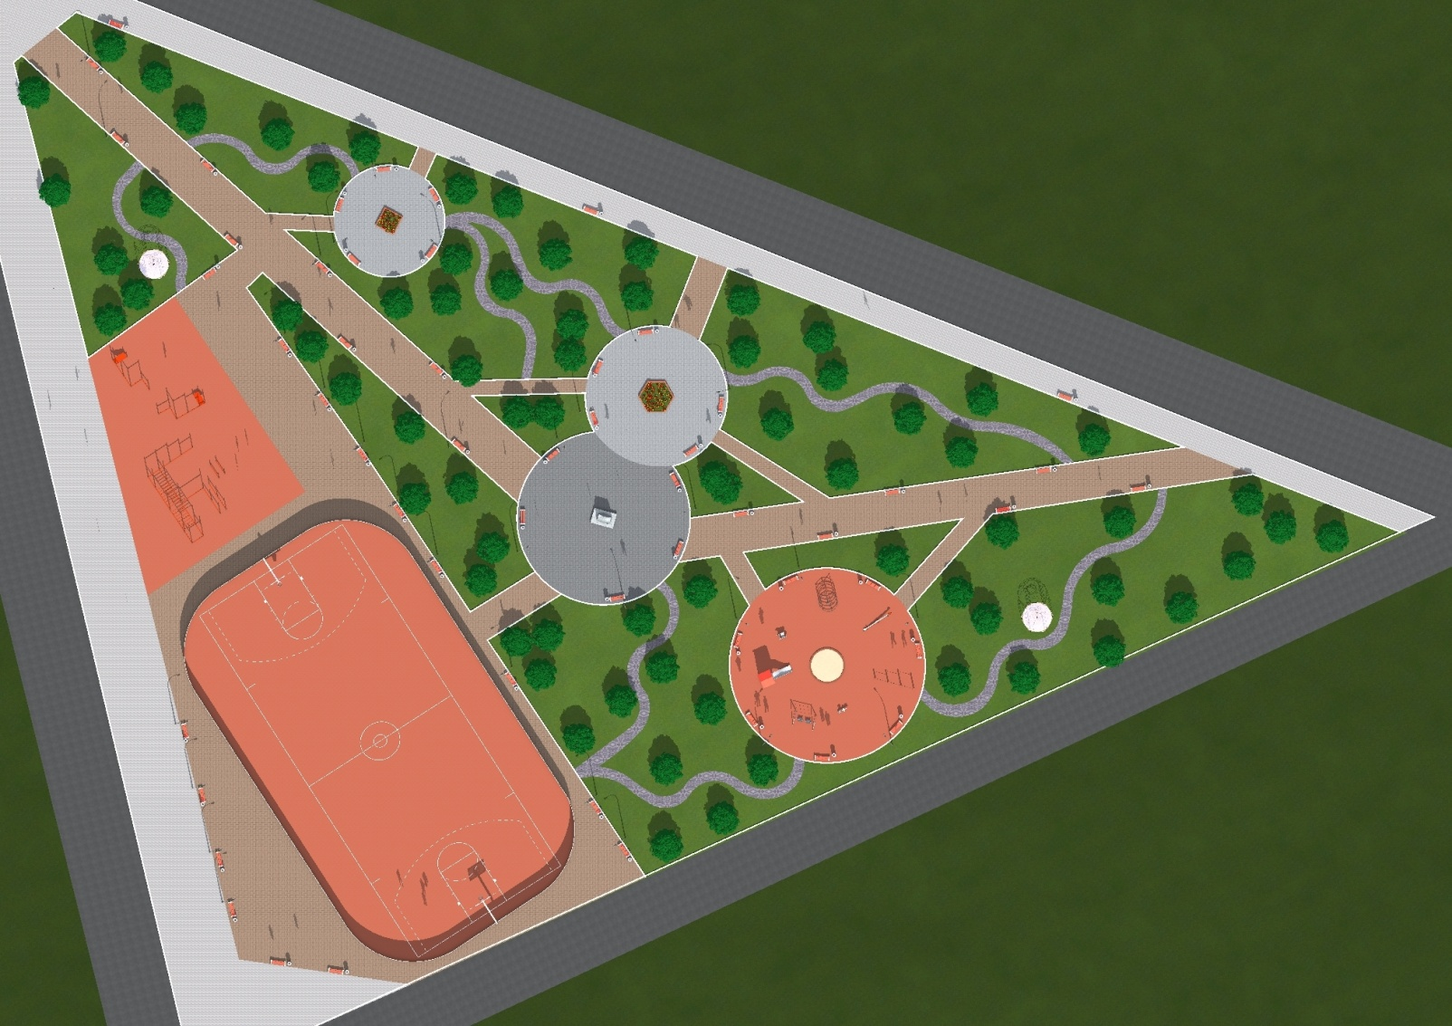

***Зоны отдыха***

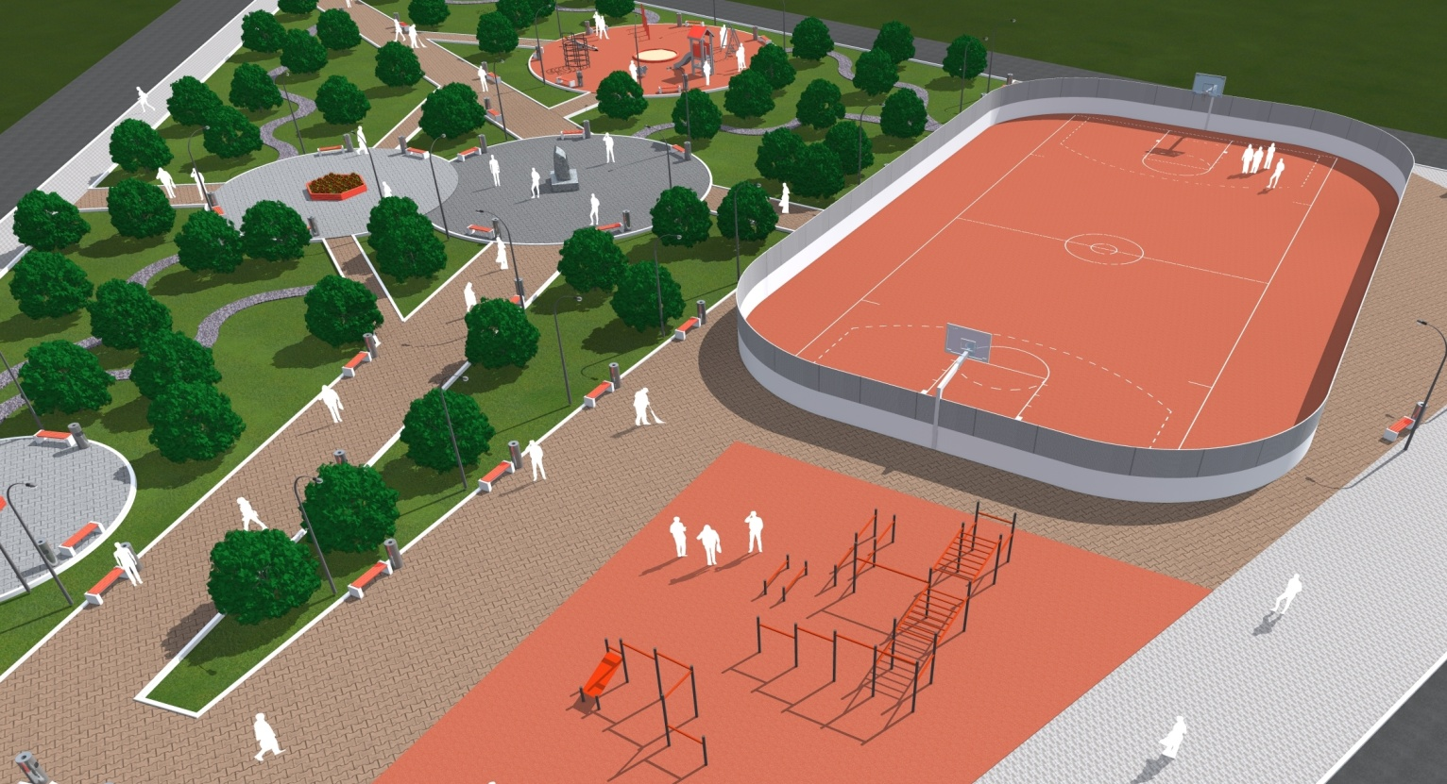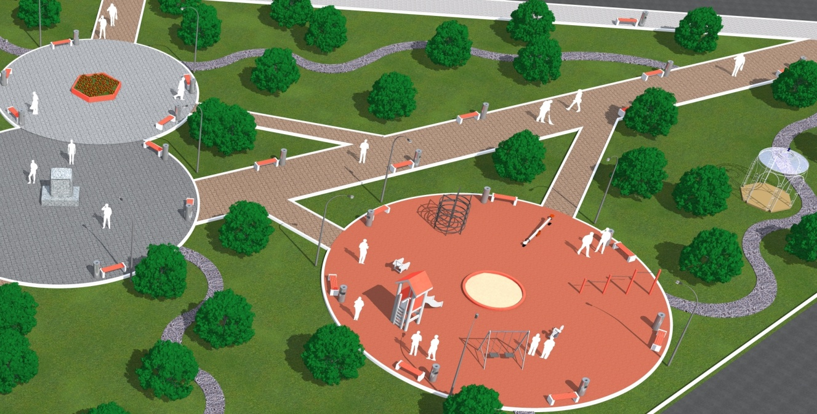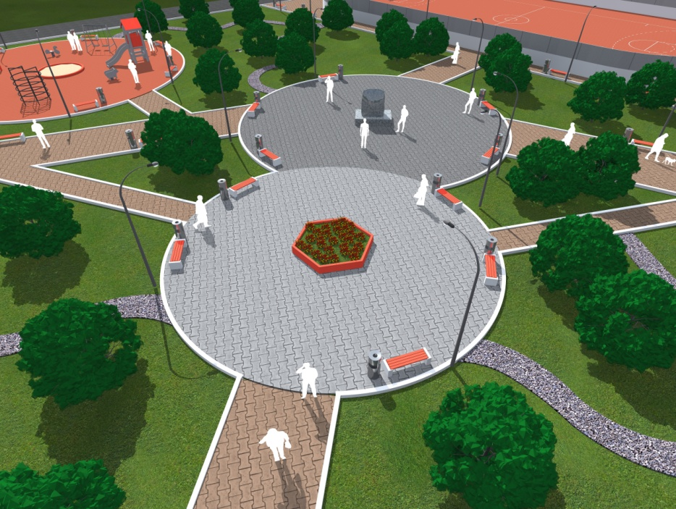

***Площадка для воркаута***

***Детская площадка***

***Многофункциональный хоккейный корт***